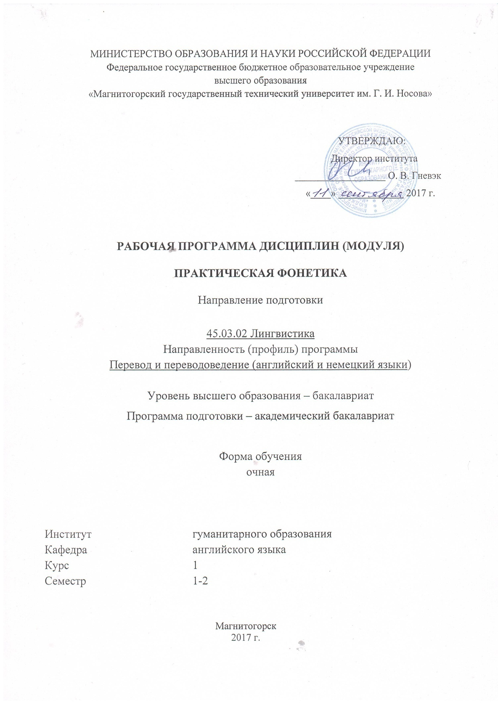

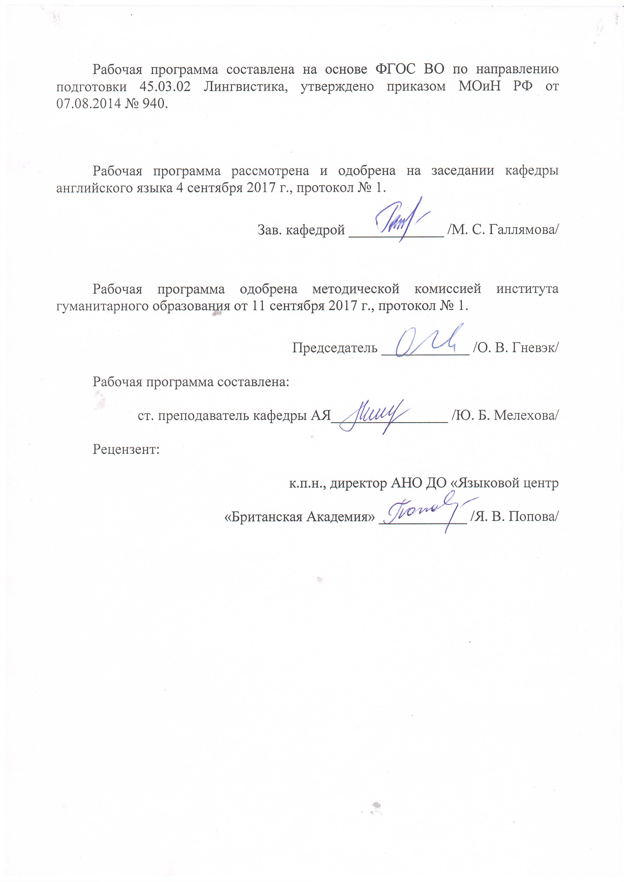

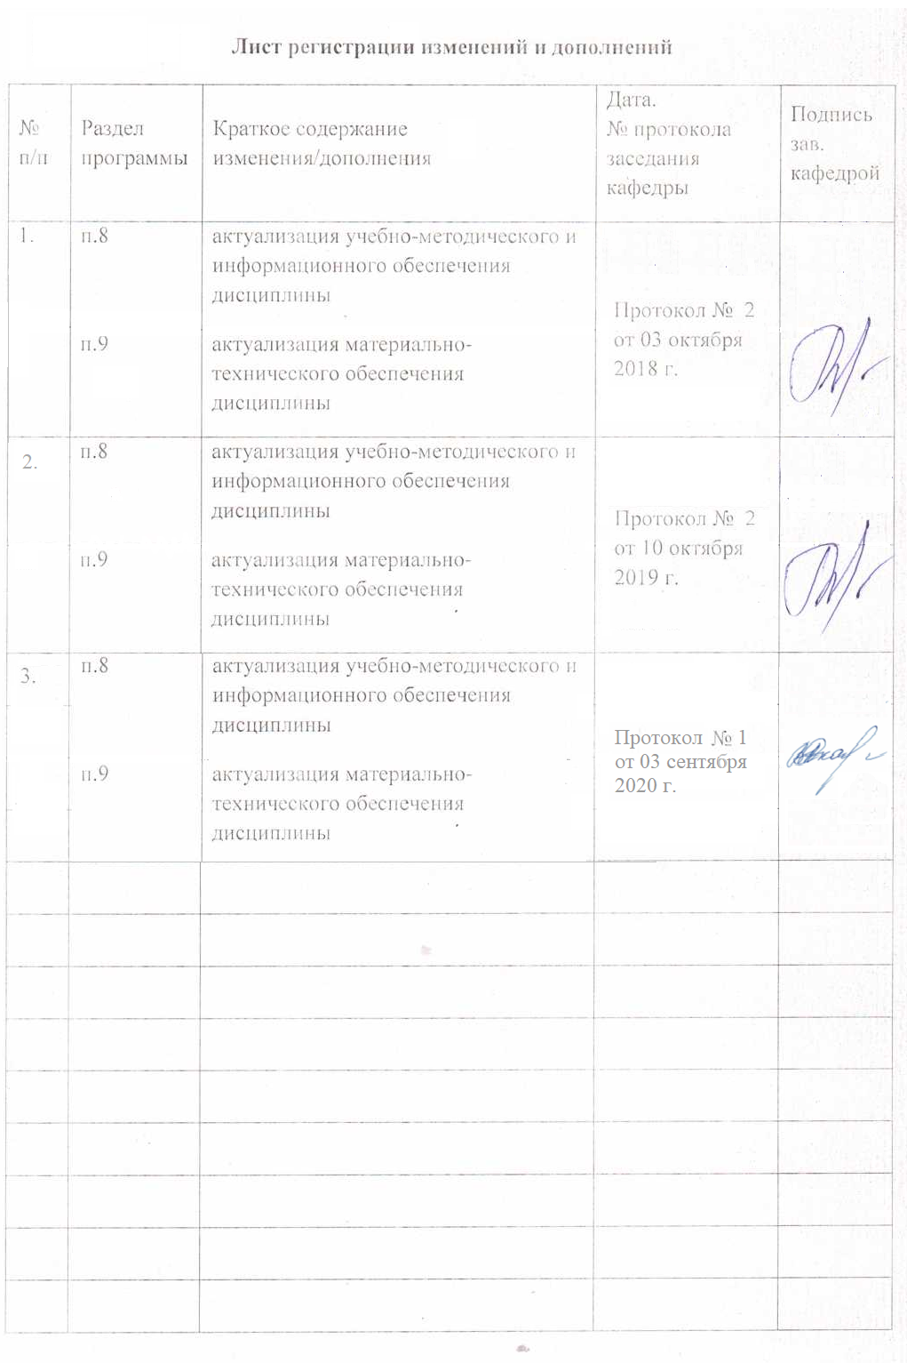

# **Цели освоения дисциплины**

Целями освоения дисциплины «Практическая фонетика» являются: формирование практических навыков произношения и интонационной организации речи в различных ситуациях общения; изучение фонетических явлений, их значения и роли в осуществлении процесса общения; изучение основных понятий и терминологии фонетики английского языка; формирование способности имитировать фонетические явления современного английского языка; обучение навыкам адекватного восприятия на слух фонетических единиц английского литературного языка, а так же речи с легкой диалектальной окраской, незначительными искажениями и естественным шумовым фоном.

# 2 Место дисциплины (модуля) в структуре образовательной программы подготовки бакалавра (магистра, специалиста)

Дисциплина «Практическая фонетика» входит в вариативную часть блока Б1 в дисциплины по выбору(В.ДВ.6.) образовательной программы бакалавриата, направление 45.03.02Лингвистика, профиль Перевод и переводоведение (английский и немецкий языки).

Изучение дисциплины **базируется** на знаниях, умениях и навыках, полученных в результате изучения дисциплин «Иностранный язык», «Практический курс первого иностранного языка».

Знания (умения, владения), полученные при изучении данной дисциплины будут необходимы для последующего изучения дисциплин «Теоретическая фонетика», «Практикум по культуре речевого общения (первый иностранный язык)», «Теория перевода», «Деловая переписка (первый иностранный язык)».

# 3 Компетенции обучающегося, формируемые в результате освоения дисциплины (модуля) и планируемые результаты обучения

В результате освоения дисциплины«Практическая фонетика» обучающийся должен обладать следующими компетенциями:

| Структурный  элемент  компетенции | Планируемые результаты обучения |
| --- | --- |
| **О**ПК-3владением системой лингвистических знаний, включающей в себя знание основных фонетических, лексических, грамматических, словообразовательных явлений и закономерностей функционирования изучаемого иностранного языка, его функциональных разновидностей | |
| Знать | фонологические, лексические, грамматические явления и закономерности изучаемого языка как системы; |
| Уметь | использовать основные фонетические, лексические, грамматические, словообразовательных явления |
| Владеть | практическими навыками использованиязнаний основных фонетических, лексических, грамматических, словообразовательных явлений и закономерностей функционирования изучаемого иностранного языка, его функциональные разновидности |
| **ОПК -7** способностью свободно выражать свои мысли, адекватно используя разнообразные языковые средства с целью выделения релевантной информации | |
| Знать | способы выражения своих мыслей, адекватно используя разнообразные языковые средства с целью выделения релевантной информации |
| Уметь | использовать разнообразные языковые средства с целью выделения релевантной информации |
| Владеть | практическими навыками использования разнообразных языковых средств с целью выделения релевантной информации |
| **ПК-12** способностью осуществлять устный последовательный перевод и устный перевод с листа с соблюдением норм лексической эквивалентности, соблюдением грамматических, синтаксических и стилистических норм текста перевода и темпоральных характеристик исходного текста | |
| Знать | способы осуществленияустного последовательного перевода и устного перевод с листа с соблюдением норм лексической эквивалентности, соблюдением грамматических, синтаксических и стилистических норм текста перевода и темпоральных характеристик исходного текста |
| Уметь | использовать способы осуществленияустного последовательного перевода и устного перевод с листа с соблюдением норм лексической эквивалентности, соблюдением грамматических, синтаксических и стилистических норм текста перевода и темпоральных характеристик исходного текста |
| Владеть | практическими навыками использования способов осуществленияустного последовательного перевода и устного перевод с листа с соблюдением норм лексической эквивалентности, соблюдением грамматических, синтаксических и стилистических норм текста перевода и темпоральных характеристик исходного текста |

# **4 Структура и содержание дисциплины**

Общая трудоемкость дисциплины составляет 5 зачетных единиц180акад. часов, в том числе:

контактная работа – 72,4 акад. часов:

аудиторная работа – 70 акад. часов;

внеаудиторная работа – 2,4 акад. часов;

самостоятельная работа – 71,9 акад. часов;

подготовка к экзамену – 35,7 акад. часа

| Раздел/ тема  дисциплины | | **Семестр 1-2** | Аудиторная  контактная работа  (в акад. часах) | | | Самостоятельная работа (в акад. часах) | Вид самостоятельной  работы | Форма текущего контроля успеваемости и  промежуточной аттестации | | Код и структурный  элемент  компетенции |
| --- | --- | --- | --- | --- | --- | --- | --- | --- | --- | --- |
| лекции | лаборат.  занятия | практич. занятия |
| 1.Раздел  Вводно-коррективный курс | | 1 |  |  |  |  |  | Устный ответ.  Индивидуальное задание. | | ОПК-3(зув)  ОПК-7(зув)  ПК-12 |
| 1.1.Строение речевого аппарата; механизм образования звуков. Уровни и единицы устной формы речи, их функции. Понятие фонемы, ее позиционные варианты, нормативные признаки фонемы. | | 1 |  |  | 12/ 4 И | 11 | Конспектирование теоретического материала из дополнительных источников, характеристика звуков, транскрибирование слов. | Устный ответ.  Индивидуальноеписьменное задание. | | (зув) |
| 1.2.Фонетическиеварианты речи: ассимиляция (прогрессивная, регрессивная, взаимная). | | 1 |  |  | 12/ 5И | 11,9 | Конспектирование теоретического материала из дополнительных источников, прослушивание аудио текстов, выявление фонетического явления ассимиляции, практика произнесения словосочетаний с учетом разных видов ассимиляции. | Устный ответ.  Индивидуальное письменное задание. | | ОПК-3(зув)  ОПК-7(зув)  ПК-12  (зув) |
| 1.3. Коммуникативно-фонетические варианты речи: редукция гласных и согласных звуков,редукция в грамматических формах, в предлогах, в местоимениях, союзах, частицах. | | 1 |  |  | 12/ 5 И | 13 | Конспектирование теоретического материала из дополнительных источников, прослушивание аудио текстов, выявление фонетического явления редукции, практика произнесения словосочетаний и предложений с учетом редукции. | Устный ответ.  Индивидуальное письменное задание. | | ОПК-3(зув)  ОПК-7(зув)  ПК-12  (зув) |
| **Итого по разделу** | | 1 |  |  | **36/ 14И** | **35,9** |  | Письменная контрольная работа и устное чтение контрольногоиноязычного текста. | |  |
| **Итого за семестр** | | 1 |  |  | **36/ 14И** | **35,9** |  | **Зачет** | |  |
| **2. Основной курс** | | 2 |  |  |  |  |  |  | |  |
| 2.1. Фонетическая характеристика словесного ударения в английском и русском языках. Место ударения в английском слове. Ударение в простых, производных, двусложных словах. Ударение в сложных существительных. Дистинктивные возможности словесного ударения в английском языке. | | 2 |  |  | 8,5/ 4 И | 9 | Конспектирование теоретического материала из дополнительных источников, прослушивание аудио текстов и работа над ними (расстановка ударения в словах). | Устный ответ.  Индивидуальное письменное задание. | |  |
| 2.2. Специфика мелодического контура английской речи. Компоненты интонации: мелодика, громкость, темп, пауза, качество голоса. Специфика ритма английской речи - большая выделенность ударного слога в ритмической группе. | | 2 |  |  | 8,5/ 4И | 9 |  | Устный ответ.  Индивидуальное письменное задание. | |  |
| 2.3. Части интонационной модели. Нисходящая ступенчатая скала. Основные единицы мелодического компонента интонации: предтакт, такт, ядерный тон, закат. Основные разновидности ядерного тона. Низкий нисходящий тон. Употребление нисходящего тона в нейтральных категорических утверждениях, приказаниях, восклицательных фразах. | | 2 |  |  | 8,5/3 И | 9 | Конспектирование, работа с конспектом, работа с аудиоматериалом | Устный ответ.  Индивидуальное письменное задание. | |  |
| 2.4. Деление предложения на синтагмы. Интонационная модель односинтагменного предложения. Интонация общих вопросов. Интонация альтернативных вопросов. Интонация специальных вопросов. Интонация разделительных вопросов. Особенности мелодического оформления различных коммуникативных типов высказывания, а также неконечных синтагм в английском языке. | | 2 |  |  | 8,5 / 3 И | 9 | Конспектирование, работа с конспектом, работа с аудиоматериалом | Устный ответ.  Индивидуальное письменное задание. | |  |
| **Итого по разделу** | |  |  |  | **34/ 14И** | **36** |  | Письменная контрольная работа и устное чтение контрольного иноязычного текста. | |  |
| **Итого по дисциплине** | | 1 |  |  | **70/**2**8 И** | **71,9** |  | **Экзамен** | |  |
|  | | | | | | | |

# 5 Образовательные и информационные технологии

В процессе реализации дисциплины «Практическая фонетика» используются следующие технологии обучения:

1. **Традиционные образовательные технологии**

**Формы учебных занятий с использованием традиционных технологий:**

Информационная лекция – последовательное изложение материала в дисциплинарной логике, осуществляемое преимущественно вербальными средствами (монолог преподавателя).

Семинар – беседа преподавателя и студентов, обсуждение заранее подготовленных сообщений по каждому вопросу плана занятия с единым для всех перечнем рекомендуемой обязательной и дополнительной литературы.

Практическое занятие, посвященное освоению конкретных умений и навыков по предложенному алгоритму.

1. **Технологии проблемного обучения**.**Формы учебных занятий с использованием технологий проблемного обучения:**

Проблемная лекция – изложение материала, предполагающее постановку проблемных и дискуссионных вопросов, освещение различных научных подходов, авторские комментарии, связанные с различными моделями интерпретации изучаемого материала.

Практическое занятие в форме практикума – организация учебной работы, направленная на решение комплексной учебно-познавательной задачи, требующей от студента применения как научно-теоретических знаний, так и практических навыков.

3. **Интерактивные технологии**

**Формы учебных занятий с использованием специализированных интерактивных технологий:**

Лекция «обратной связи» – лекция–провокация (изложение материала с заранее запланированными ошибками), лекция-беседа, лекция-дискуссия, лекция-пресс-конференция.

Семинар-дискуссия – коллективное обсуждение какого-либо спорного вопроса, проблемы, выявление мнений в группе (межгрупповой диалог, дискуссия как спор-диалог).

4. **Информационно-коммуникационные образовательные технологии** – организация образовательного процесса, основанная на применении специализированных программных сред и технических средств работы с информацией.

Формы учебных занятий с использованием информационно-коммуникационных технологий:

Практическое занятие в форме презентации – представление результатов проектной или исследовательской деятельности с использованием специализированных программных сред.

# 6 Учебно-методическое обеспечение самостоятельной работы обучающихся

По дисциплине «Практическая фонетика» предусмотрена аудиторная и внеаудиторная самостоятельная работа обучающихся.

*Аудиторная самостоятельная работа* студентов предполагает решение комплекса разнообразных задач, направленных на формирование умений и навыков произношения:

* ознакомиться с фонетическим строем английского языка (основная и дополнительная учебная литература, конспект, предложенный преподавателем);
* овладеть произносительными нормами английского языка (выполнение фонетических упражнений с преподавателем);
* правильно произносить звуки языка как изолированно, так и в потоке речи (фонетические упражнения с преподавателем и с аудионосителя);
* правильно интонационно оформлять предложения (интонирование текстов с преподавателем).

Примерные темы:

1. Артикуляция и классификация английских согласных.
2. Артикуляция и классификация английских гласных.
3. Классификация согласных по способу образования шума и типа преграды.
4. Звонкие и глухиесогласные.
5. Классификация согласных по способу образования.
6. Классификация согласных по месту образования.
7. Классификация гласных по месту образования.
8. Монофтонги. Дифтонги и дифтонгоиды.
9. Понятие ассимиляции. Виды ассимиляции.
10. Структура английского слога.
11. Ударение в слове.
12. Интонация утвердительного предложения.
13. Интонация вопросительных предложений английского языка.

*Внеаудиторная самостоятельная работа* предполагает:

- осуществить интонационную разметку текста (самостоятельно);

- прослушать упражнения с аудионосителя (самостоятельно);

- воспроизвести артикуляцию звука перед зеркалом;

- записать свое произношение фонетических упражнений на носитель и сравнить свое произношение и произношение диктора с целью совершенствования произношения, а именно, приближения к аутентичной английской речи.

# 7 Оценочные средства для проведения промежуточной аттестации

Промежуточная аттестация имеет целью определить степень достижения запланированных результатов обучения по дисциплине за период обучения 1-2 семестры и проводится в форме зачета в 1 семестре и экзамена во 2 семестре.

**а) Планируемые результаты обучения и оценочные средства для проведения промежуточной аттестации:**

| Структурный элемент  компетенции | Планируемые результаты обучения | Оценочные средства |
| --- | --- | --- |
| **О**ПК-3владением системой лингвистических знаний, включающей в себя знание основных фонетических, лексических, грамматических, словообразовательных явлений и закономерностей функционирования изучаемого иностранного языка, его функциональных разновидностей | | |
| Знать | систему лингвистических знаний, включающую в себя знание основных фонетических, лексических, грамматических, словообразовательных явлений и закономерностей функционирования изучаемого иностранного языка, его функциональные разновидности | **Theory questionlist :**   1. What is the difference between the articulation of the Russian [c] – [з] sounds   and the articulation of the English [s] – [z ] sounds]?   1. What is the difference between the articulation of Russian sound [и] and the articulation of English sound [i:]? 2. What is the difference between the articulation of Russian sounds [м] and the articulation of English sound [m]? 3. What is the difference between the articulation of Russian sounds [т] – [д] and the articulation of English sounds [d] – [t]? 4. What is the difference between the articulation of Russian sound [э] and the articulation of English sound [e] ? 5. What is the difference between the articulation of Russian sound [л] the articulation of English sound [ l] ? 6. What is the difference between the articulation of Russian sound [у] the articulation of English sound [ʊ]? 7. What is the difference between the articulation of Russian sound [о] the articulation of English sound [ɔ]? 8. What is the difference between the articulation of Russian sound [o] the articulation of English sound [ɜ:]? 9. What is the difference between the articulation of Russian sound [х] the articulation of English sound [h]? |
| Уметь | использоватьзнания основных фонетических, лексических, грамматических, словообразовательных явлений и закономерностей функционирования изучаемого иностранного языка, его функциональные разновидности | **Practical phonetic exercises:**  *Transcribe and read the following sentences:*   1. Tillieisniminy-piminy. 2. Christie will fill the bill. 3. It’sthelimit. 4. It is written in simple English, isn’t it? 5. Willie’squick-witted.   *Transcribe and read the following sentences:*   1. Extremesmeet. 2. Steve is eager to please the teacher. 3. Please, feel free to leave. 4. It’s extremely sweet to Lea. 5. I’ll treat Jean to peach ice-cream.   *Transcribe and read the following sentences:*   1. Notfortoffies! 2. What a lotofnonsense 3. Rodwantscoffeestrong. 4. Tom often got into hot water! 5. Will you be gone long John?   *Transcribe and read the following sentences:*   1. Coraadoressmalltalk. 2. Nora left shortly before dawn. 3. Call me at a quarter to four. 4. Forewarnedisforearmed. 5. August called his small but disorderly audience to order.   *Transcribe and read the following sentences:*   1. Itlooksgood. 2. Here’syourcook-book. 3. Woolner refused to put foot out. 4. Would you help the woman , if you could? 5. If only Foot should pull through. 6. Transcribe and read the following sentences: 7. Trudie is too busy doing the rooms. 8. Ruth can’t say boo to a goose. 9. Don’t you be too soon, Bruce. 10. Lou grew too big for his boots. 11. Prueknewwho’swho. |
| Владеть | практическими навыками использованиязнаний основных фонетических, лексических, грамматических, словообразовательных явлений и закономерностей функционирования изучаемого иностранного языка, его функциональные разновидности | *Read Dialogue1. Follow the rules of English pronunciation and intonation.*  Dialogue 1  IT’S EERIE IN HERE  Aaron: Oh Piers, it’s eerie in here – there’s a sort of mysterious atmosphere - as if nobody’s been here for years.  Piers: That’s queer. Look, Aaron – over there. There’s a weird light, like hundreds of pairs of eyes staring. I think we’re in some animal’s lair.  Aaron: Where?  Piers: There. They’re coming nearer. My God, Aaron, they’re giant bats.  Aaron: Oh no! I can feel them in my hair. They’re tearing my beard! I can bear it, Piers.  Piers: What if they’re vampires? They’re everywhere. Let’s get out of here. We could try and climb higher.  Aaron: No fear! I’m not going anywhere, I’m staying here.  Piers: Aaron! There’s a kind of iron staircase. Over here. Only take care. There’s a sheer drop.  (*sounds of painting*)  Aaron: God, I’m weary. We must have been climbing these stairs for hours.  Piers: Cheer up, Aaron, I can see a square of light and smell fresh air and flowers. We’re nearly there! |
| **ОПК -7** способностью свободно выражать свои мысли, адекватно используя разнообразные языковые средства с целью выделения релевантной информации | | |
| Знать | способы выражения своих мыслей, адекватно используя разнообразные языковые средства с целью выделения релевантной информации | **Theory question list :**   1. What is the difference between the articulation of Russian sound [э] the articulation of English sound [ǽ]? 2. What is the difference between the articulation of Russian sound [в] the articulation of English sound [w]? 3. What is the difference between the articulation of Russian sound [р] the articulation of English sound [r]? 4. What is the difference between the articulation of Russian sound [б] the articulation of English sound [b]? 5. Is there sound [ɳ] in the Russian language? Describe the articulation of [ɳ]. 6. Is there sound [θ] in the Russian language? Describe the articulation of [θ]. 7. Is there sound [ð] in the Russian language? Describe the articulation of [ð]. 8. What are the peculiarities of pronunciation of affricates [ʧ]- [ʤ]? 9. What is the difference between the articulation of sound [e] and the articulation of sound [ǽ]? 10. What is the difference between the articulation of sound [a:] and the articulation of sound [Λ]? 11. What are the peculiarities of pronunciation of consonants sounds followed by [r]? 12. What is special in pronunciation of two, three or sometimes four consecutive consonant sounds with no vowel in between, such as [str]; [ksp]? 13. What are the peculiarities of pronunciation of the vowels in unstressed syllables («shwa-sound»)? 14. Give the definition of diphthongs. Give examples. 15. Give the definition of monophthongs. Give examples. 16. Give the definition of diphthongoids. Give examples. 17. What are the peculiarities of the pronunciation of triphthongs [aiə], [auə]. 18. Which sounds are the most difficult to pronounce for you? 19. Which sounds are the easiest to pronounce for you? 20. What do you do to develop/ improve your phonetic skills? |
| Уметь | использовать разнообразные языковые средства с целью выделения релевантной информации | **Practical phonetic exercises:**  *Try to say these with a regular rhythm, like a chant:*  What we want is Wetness.  What we want is top of the Pops.  What we want is to stop the rot.  What we want is a holiday in Scotland.  What we want’s a proper copper on the job.  *Which word in each of these place names has the main stress?*  Onslow Square Notting Hill Gate Sollihul Circus  Cromarty Gardens Connemara Crescent Gossip’s Row  Hot Cross Lane Horse Trough Road Pocklingon Place  Bosworth Terrace Cauliflower Green Oxford Sreet |
| Владеть | практическими навыками использования разнообразных языковых средств с целью выделения релевантной информации | *Read Dialogue 2. Follow the rules of English pronunciation and intonation.*  Dialogue 2  What’s wrong with the blonde popsy?  Bob: Sorry, Tom. I wasn’t gone long, was I? My god! What’s wrong with the blonde popsy? She looks odd- sort of floopy.  Tom: No longer a blonde popsy, old cock – a body.  Bob: Oh my God! You gone off your rocker? I just pop off to the shop for a spot of…  Tom: Stop your slobbering, you clot! So we got a spot of bother. Come on, we got to squash the blonde into this box and then I want lots of cloths and a pot of water – hot-and probably a mop – to wash off these spots.  Bob: Clobbering a blonde! It’s not on, Tom!  Tom: Put a sock in it, Bob, or I’ll knock your block off!  Bob: Oh my God! What’s that knocking? Tom, Tom, it’s a copper! |
| **ПК-12** способностью осуществлять устный последовательный перевод и устный перевод с листа с соблюдением норм лексической эквивалентности, соблюдением грамматических, синтаксических и стилистических норм текста перевода и темпоральных характеристик исходного текста | | |
| Знать | способы осуществленияустного последовательного перевода и устного перевод с листа с соблюдением норм лексической эквивалентности, соблюдением грамматических, синтаксических и стилистических норм текста перевода и темпоральных характеристик исходного текста | **Theory question list:**   1. Дайте определение устного перевода. 2. В зависимости от сферы применения, какие виды перевода вы знаете? 3. Что представляет собой конференц-перевод? 4. Поясните, что представляет собой коммунальный перевод. 5. Перевод-сопровождение – это…. 6. Медиаперевод – это….. 7. Назовите современные виды устного перевода. 8. По времени соотнесения с исходным сообщением, какие выделяют виды перевода? 9. Назовите отличительные особенности устного последовательного перевода. 10. Назовите требования, предъявляемые к качественным качествам устных и письменных переводчиков. 11. Фонационная культура (или культура голоса) – это…. 12. Назовите специфические характеристики переводческого голоса. 13. От чего зависит качество произношения наряду с речевым аппаратом? 14. Какой вид дыхания специалисты по технике речи рекомендуют использовать при устном переводе? 15. Что является формой устной пунктуации? 16. Что представляет собой контаминация на фонетическом уровне языка? 17. В чем специфика перевода контаминированной речи ребенка? 18. Фонематический слух –это………….. 19. Назовите особенности фонетического уровня контаминации у детей. 20. Что является отличительной особенностью речи индийцев? |
| Уметь | использовать способы осуществленияустного последовательного перевода и устного перевод с листа с соблюдением норм лексической эквивалентности, соблюдением грамматических, синтаксических и стилистических норм текста перевода и темпоральныххарактеристик исходного текста | 1. ***Pronounce the underlined words as if you were an Indian .***   “AIDS goes to the very heart of economic and human development, and demands that the entire world mobilize to throw back the spread of AIDS, and treat the sick and care for the dying with fairness and dignity”.  “And most worrisome is the impact AIDS will have on the capacity of the state and the private sector to deliver services”  ”We are already beginning to see how these, profound demographic shifts are ripping the very fabric of societies”.  “The latest figures from UNAIDS show AIDS is no longer an issue that can be labeled mainly an African problem” |
| Владеть | практическими навыками использования способов осуществленияустного последовательного перевода и устного перевод с листа с соблюдением норм лексической эквивалентности, соблюдением грамматических, синтаксических и стилистических норм текста перевода и темпоральных характеристик исходного текста | *Read Dialogue3. Follow the rules of English pronunciation and intonation. Translate the dialogue using one of the necessary ways of translation.*  Dialogue 3  A FINE, FLASHY FOX FUR  Felicity: That’s a fine, flashy fox fur you’ve flung on the sofa, Daphne.  Daphne: Yes, I found it on Friday afternoon in Iffley Forest.  Felicity: But, Daphne! That’s Fiona’s fox fur – her fiftieth birthday gift from Freddie. You are awful! Fiona will be furious.  Daphne: Well, if Fiona left her fur in the forest….  Felicity: Fiona Leave her fabulous fox fur in the forest? Stuff and nonsense! You’re a thief! Take it off!  Daphne: Felicity! What a fuss over a faded bit of fluff! Anyway, fancy Fiona in a fur! She’s far too fat! |

**б) Порядок проведения промежуточной аттестации, показатели и критерии оценивания:**

Промежуточная аттестация по дисциплине «Практическая фонетика» включает теоретические вопросы, позволяющие оценить уровень усвоения обучающимися знаний, и практические задания, выявляющие степень сформированности умений и владений, проводится в формезачета (1семестр) и экзамена (2 семестр).

Зачет по дисциплине «Практическая фонетика» выставляется по результатам учебной деятельности обучающихся в течение 1 –ого семестра, которые фиксируются в журнале успеваемости преподавателя.

Зачтено: 90 % посещаемости занятий, 100 % выполненных текущих заданий по программе дисциплины.

Не зачтено: менее 70 % посещаемости занятий, менее 60 % выполненных текущих заданий по программе дисциплины.

Экзамен по дисциплине «Практическая фонетика» проводится на 1 курсе (2 семестр) в один этап, включающий в себя следующие задания:

1. Characterize the following sounds [k] and [au] and give the definition of assimilation.
2. Read the Dialogue.
3. Intone and represent the given sentences graphically/ Read a dialogue.

**Перечень теоретических вопросов к экзамену по практической фонетике**

**(2 семестр)**

1. Артикуляция и классификация английских согласных.
2. Артикуляция и классификация английских гласных.
3. Классификация согласных по способу образования шума и типа преграды.
4. Звонкие и глухиесогласные.
5. Классификация согласных по способу образования.
6. Классификация согласных по месту образования.
7. Классификация гласных по месту образования.
8. Монофтонги. Дифтонги и дифтонгоиды.
9. Понятие ассимиляции. Виды ассимиляции.
10. Структура английского слога.
11. Ударение в слове.
12. Интонация утвердительного предложения.
13. Интонация вопросительных предложений английского языка.

**Экзаменационные диалоги подбираются преподавателем из аутентичных источников релевантным как профессиональным фонетическим аспектам так и интересам студентов.**

**Требования к экзамену**

1. Посещение студентам не менее 90-95% практических занятий.
2. Наличие конспектов лекций.
3. Выполнение всех видов работ при подготовке к практическим занятиям и во время занятий.
4. Ознакомление с темами из списка для самостоятельного изучения.
5. Самостоятельное изучение обязательной литературы, указанной в списке.
6. Усвоение пройденного теоретического материала и умение применять теоретические знания при решении практических задач.
7. Успешное выполнение тестовых и контрольных заданий.
8. Выполнение экзаменационной работы.

1. Оценка **«отлично»**  ставится студенту за правильный, полный и глубокий ответ на вопрос и за правильно выполненное и теоретически обоснованное практическое задание. Ответ студента на вопрос должен быть полным и развернутым, ни в коем случае не зачитываться дословно, содержать четкие формулировки всех определений, касающихся указанного вопроса, сопровождаться фактическими примерами. Такой ответ должен продемонстрировать знание студентом материала лекций, базового учебника и дополнительной литературы и умение применить это знание на практике. Оценка **«отлично»**выставляется только при полных ответах на все основные и дополнительные вопросы.

2.     Оценка **«хорошо»**  ставится студенту за правильный и полный ответ на вопрос и за правильно выполненное практическое задание. Ответ студента на вопрос должен быть полным, не зачитываться дословно, содержать четкие формулировки всех определений, касающихся указанного вопроса, сопровождаться фактическими примерами. Такой ответ должен продемонстрировать знание студентом материала лекций и базового учебника, и умение применить это знание на практике. Допускается недостаточно полный ответ по одному из дополнительных вопросов.

3.     Оценка **«удовлетворительно»** ставится студенту за правильный, но неполный ответ на вопрос, или не совсем правильно выполненное практическое задание. Ответ студента на вопрос может быть неполным, содержать нечеткие формулировки определений, касающихся указанного вопроса, неуверенно сопровождаться фактическими примерами. Ответ студента на вопрос ни в коем случае не может зачитываться дословно. Такой ответ демонстрирует знание студентом только материала лекций, и недостаточное умение применить это знание на практике. Допускается неправильный ответ по одному из дополнительных вопросов.

4.     Оценка **«неудовлетворительно»** ставится студенту за неправильный ответ на вопрос или невыполнение практического задания либо отсутствие ответа. В этом случае ответ студента на вопрос содержит неправильные формулировки основных определений, прямо относящихся к вопросу, либо не содержит их вообще. Также студент не может подтвердить свой ответ фактическими примерами. Такой ответ демонстрирует незнание студентом материала лекций, базового учебника и дополнительной литературы.

5.     Оценка **«неудовлетворительно»**также ставится студенту, списавшему ответы на вопросы и читающего эти ответы экзаменатору, не отрываясь от текста, в случае если он не может объяснить или уточнить прочитанный таким образом материал.

# 8Учебно-методическое и информационное обеспечение дисциплины

|  |  |
| --- | --- |
| **а) Основная литература:** |  |

1.Исмагилова, О. С. Phonetics: practice makes perfect. Фонетический практикум по английскому языку : учебное пособие [для вузов] / О. С. Исмагилова, Ю. Б. Мелехова ; Магнитогорский гос. технический ун-т им. Г. И. Носова. - 2-е изд. - Магнитогорск : МГТУ им. Г. И. Носова, 2020. - 1 CD-ROM. - ISBN 978-5-9967-1798-9. - Загл. с титул. экрана. - URL:<https://magtu.informsystema.ru/uploader/fileUpload?name=3948.pdf&show=dcatalogues/1/1536578/3948.pdf&view=true> (дата обращения: 09.10.2020). - Макрообъект. - Текст : электронный. - Сведения доступны также на CD-ROM.

2.Исмагилова, О. С. It`s a Long Story: a course in developing skills : учебное пособие [для вузов] / О. С. Исмагилова, Ю. Б. Мелехова ; Магнитогорский гос. технический ун-т им. Г. И. Носова. - 2-е изд. - Магнитогорск : МГТУ им. Г. И. Носова, 2020. - 1 CD-ROM. - ISBN 978-5-9967-1797-2. - Загл. с титул. экрана. - URL: <https://magtu.informsystema.ru/uploader/fileUpload?name=4221.pdf&show=dcatalogues/1/1536577/4221.pdf&view=true> (дата обращения: 09.10.2020). - Макрообъект. - Текст : электронный. - Сведения доступны также на CD-ROM.

б) Дополнительная литература:

1..Вторушина, Ю. Л. 100 TestsonCommonErrors : учебное пособие [для вузов] / Ю. Л. Вторушина ;

Магнитогорский гос. технический ун-т им. Г. И. Носова. - Магнитогорск : МГТУ им. Г. И. Носова, 2020. - 1 CD-ROM. - Загл. с титул. экрана. - URL :<https://magtu.informsystema.ru/uploader/fileUpload?name=4137.pdf&show=dcatalogues/1/1535282/4137.pdf&view=true> (дата обращения: 25.09.2020). - Макрообъект. - Текст : электронный. - Сведения доступны также на CD-ROM.

**в) Методические указания:**

Методические указания по выполнению индивидуальных домашних заданий представлены в приложении 1.

**г)Программное обеспечение:**

|  |  |  |
| --- | --- | --- |
| Наименование ПО | № договора | Срок действия лицензии |
| MS Windows 7 | Д-1227 от 08.10.2018  Д-757-17 от 27.06.2017 | 11.10.2021  27.07.2018 |
| MS Office 2007 | № 135 от 17.09.2007 | бессрочно |
| FAR Manager | свободно распространяемое | бессрочно |
| 7Zip | свободно распространяемое | бессрочно |

1. Национальная информационно-аналитическая система – Российский индекс научного цитирования (РИНЦ) URL: <https://elibrary.ru/project_risc.asp>
2. Электронная база периодических изданий EastViewInformationServices, ООО «ИВИС» <https://dlib.eastview.com> /
3. Поисковая система Академия Google (GoogleScholar) URL: <https://scholar.google.ru> /
4. Информационная система - Единое окно доступа к информационным ресурсам URL: <http://window.edu.ru> /
5. Российская Государственная библиотека. Каталоги <https://www.rsl.ru/ru/4readers/catalogues> /
6. Электронные ресурсы библиотеки МГТУ им. Г.И. Носова <http://magtu.ru:8085/marcweb2/Default.asp>
7. Университетская информационная система РОССИЯ<https://uisrussia.msu.ru>

**9. Материально-техническое обеспечение дисциплины включает:**

Материально-техническое обеспечение дисциплины включает:

| Тип и название аудитории | Оснащение аудитории |
| --- | --- |
| Учебные аудитории для проведения практических занятий, групповых и индивидуальных консультаций, текущего контроля и промежуточной аттестации | Мультимедийные средства хранения, передачи и представления информации.  Комплекс тестовых заданий для проведения промежуточных и рубежных контролей. |
| Помещения для самостоятельной работы учающихся | Персональные компьютеры с пакетом MS Office, выходом в Интернет и с доступом в электронную информационно-образовательную среду университета |
| Помещение для хранения и профилактического обслуживания учебного оборудования | Шкафы для хранения учебно-методической документации, учебного оборудования и учебно-наглядных пособий. |

**ПРИЛОЖЕНИЕ 1**

**Методические рекомендации:**

Курс практической фонетики английского включает последовательной изучение особенностей артикуляции английских гласных и согласных звуков как изолированно, так и в различных фонетических контекстах, правил слогоделения, интонационных моделей. Обучение фонетике также имеет фоностилистическую основу.

Особое внимание следует обратить на сопоставление артикуляционных и интонационных особенностей русского и английского языков для предупреждения возможной интерференции.

В течение *первого* семестра, включающего вводно-коррективный курс и первый этап основного практического курса, студенты получают сведения, нужные для дальнейшей работы над осознанным овладением произносительными навыками английского языка в объеме, необходимом для работы над практикой устной речи. По окончании второго семестра изучения дисциплины студенты должны полностью овладеть английскими произносительными навыками, предусмотренными программой, познакомиться с теоретической частью практического курса и получить фонетическую подготовку, позволяющими будущему учителю наиболее эффективно работать над постановкой английского произношения.

При выполнении фонетических упражнений необходимо придерживаться определенного порядка:

1. Прослушивание упражнения с пленки (или в чтении преподавателя).
2. Объяснение артикуляции корректируемого звука.
3. Показ артикуляции звука преподавателем.
4. Воспроизведение артикуляции звука студентами перед зеркалом под контролем преподавателя.
5. Произнесение звука студентами хором и индивидуально.
6. Прослушивание пленки (преподавателя) и повторение каждого слова за диктором (преподавателем) хором.
7. Индивидуальное чтение упражнения студентами перед зеркалом под контролем преподавателя.
8. Тренировочное чтение упражнения при участии всех студентов в исправлении ошибок.
9. Контрольное чтение упражнения.

Основной курс включает ознакомление с базовыми фонетическими понятиями: интонация и ее компоненты, интонационная группа и ее составляющие; транскрипционными интонационными знаками. Студенты учатся транскрибировать как отдельные слова, так и целые предложения; отображать интонационную структуру предложения на шкалах.

При фонетическом разборе текста (диалога) предлагается следующая последовательность работы с ним:

Прослушивание текста в записи на CD диске.

1. Интонационная разметка текста в аудитории с участием преподавателя.
2. Прослушивание записи и повторение каждого предложения хором.
3. Прослушивание записи и повторение каждого предложения индивидуально.
4. Тренировочное чтение текста с исправлением ошибок.
5. Контрольное чтение.